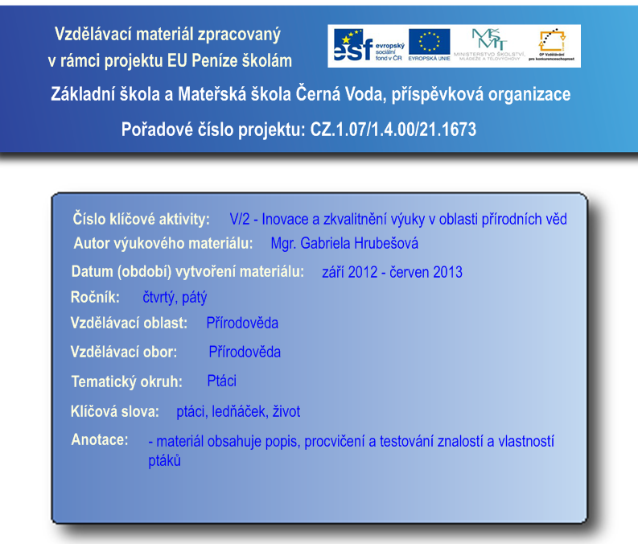
PTÁCI
ZNAKY
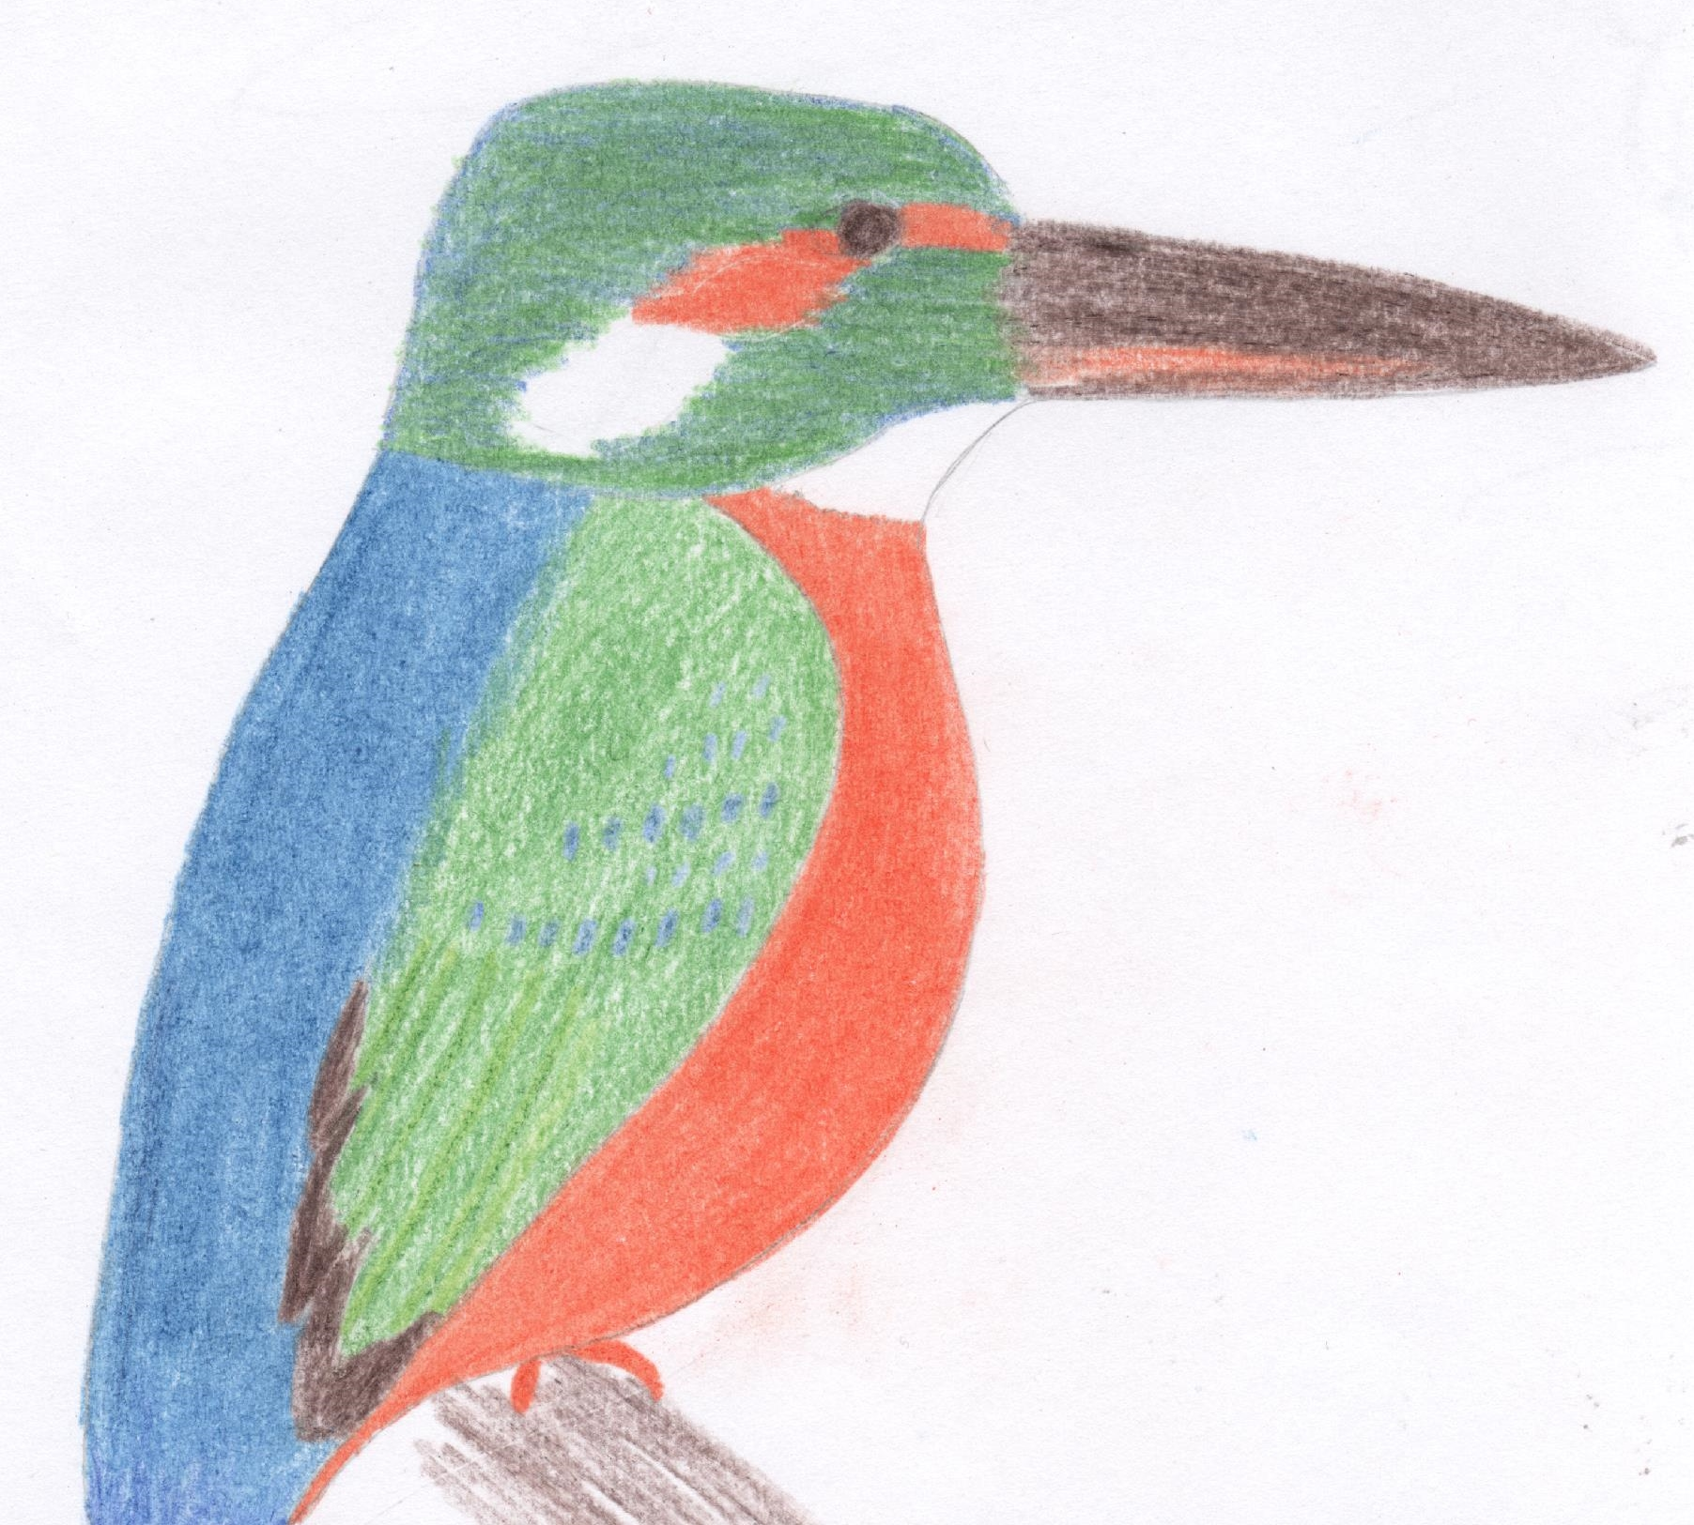
- teplokrevní obratlovci
- křídla, bezzubý zobák, peří,
kladou vejce (s tvrdou skořápkou)
- mohou létat (dále to dokáží pouze
netopýři), proto musí mít odlehčené
a výkonné tělo: duté kosti, plíce se
speciálními vaky, silné srdce, tvar těla
- existuje asi 9000 druhů ptáků

ROZDĚLENÍ
ledňáček
létaví nelétaví (pštrosi, tučňáci)
NELÉTAVÍ
- plavci: tučňáci (loví ryby, žijí ve společenstvích, např. v Antarktidě)
- běžci: pštros, nandu, emu (mají velká vejce, velmi silné nohy)

LÉTAVÍ

tažní
- odlétají do teplejších krajů (na podzim) – hmyzožraví nebo se živí obojživelníky
- čáp, vlaštovka
stálí
- přezimují u nás – živí se semeny, nebo jsou to dravci
- vrabec, kos, sýkora
- káně, poštolka

PTÁCI – procvičování
- Napiš, které ptáky jsi potkal(a) v přírodě.

…………………………………………………………………………………………………………………

…………………………………………………………………………………………………………………

- Díky čemu jsou ptáci tak dobří letci?

………………………………………………………………………………………………………………..

…………………………………………………………………………………………………………………

- Čím se mohou ptáci živit?

…………………………………………………………………………………………………………………

- Nakresli tělo ptáka a popiš jeho části.

PTÁCI – test
- Jak se rozdělují létaví ptáci? Vysvětli v čem je rozdíl.

a)…………………………………………………………………………………………………………

b)…………………………………………………………………………………………………………

- Zařaď do skupiny tučňáka a popiš tohoto ptáka (kde žije, co jí apod.)

……………………………………………………………………………………………………………

……………………………………………………………………………………………………………

……………………………………………………………………………………………………………

- Vyjmenuj alespoň 5 létavých ptáků.

……………………………………………………………………………………………………………

……………………………………………………………………………………………………………

- Jak mají ptáci speciálně vyvinuté tělo? Proč?

……………………………………………………………………………………………………………

……………………………………………………………………………………………………………

- Co je to za ptáka? Do které skupiny patří?
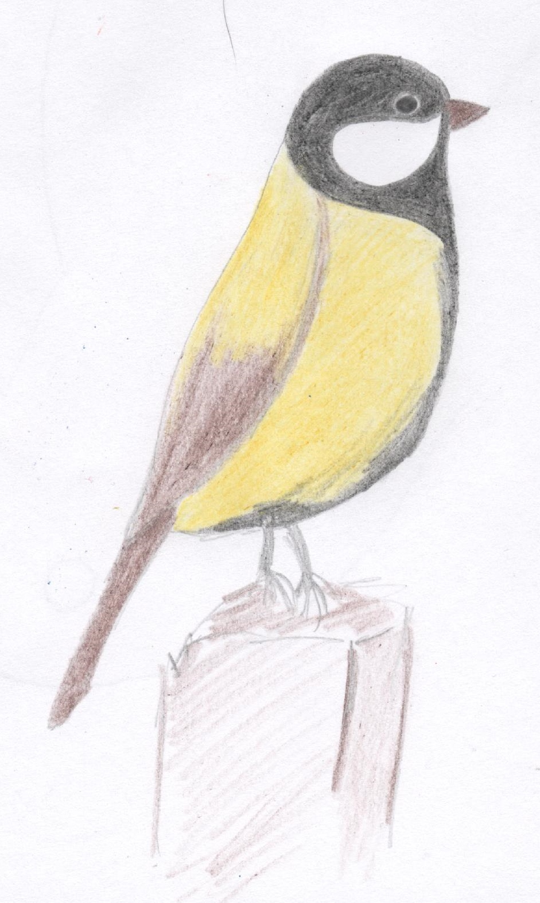
Víš o něm něco?
……………………………………………………………………………
……………………………………………………………………………
……………………………………………………………………………
……………………………………………………………………………
…………………………………………………………………………….

Pozn. obrázky kreslené vlastnoručně, následně oskenované.
Použité zdroje:
http://masarykova.skolky-ltm.cz/pic/tridy-kytky5.png

